Информация к проекту решения по заявлению:
1.1. Торопилина П. Н.
Земельный участок:
местоположение: установлено относительно ориентира, расположенного в границах участка, ориентир – садовый потребительский кооператив «Сибирский авиатор», участок № 18 по адресу: Российская Федерация, Новосибирская область, город Новосибирск, Заельцовский район
кадастровый номер. 54:35:033715:1066;
площадь- 444 кв.м.;

Планшет № 1024
Зонирование: Зона застройки жилыми домами смешанной этажности (Ж-1), Подзона застройки жилыми домами смешанной этажности различной плотности застройки (Ж-1.1)
Запрос: «ведение садоводства (13.2) – жилые дома»
Планируется: строительство жилого дома

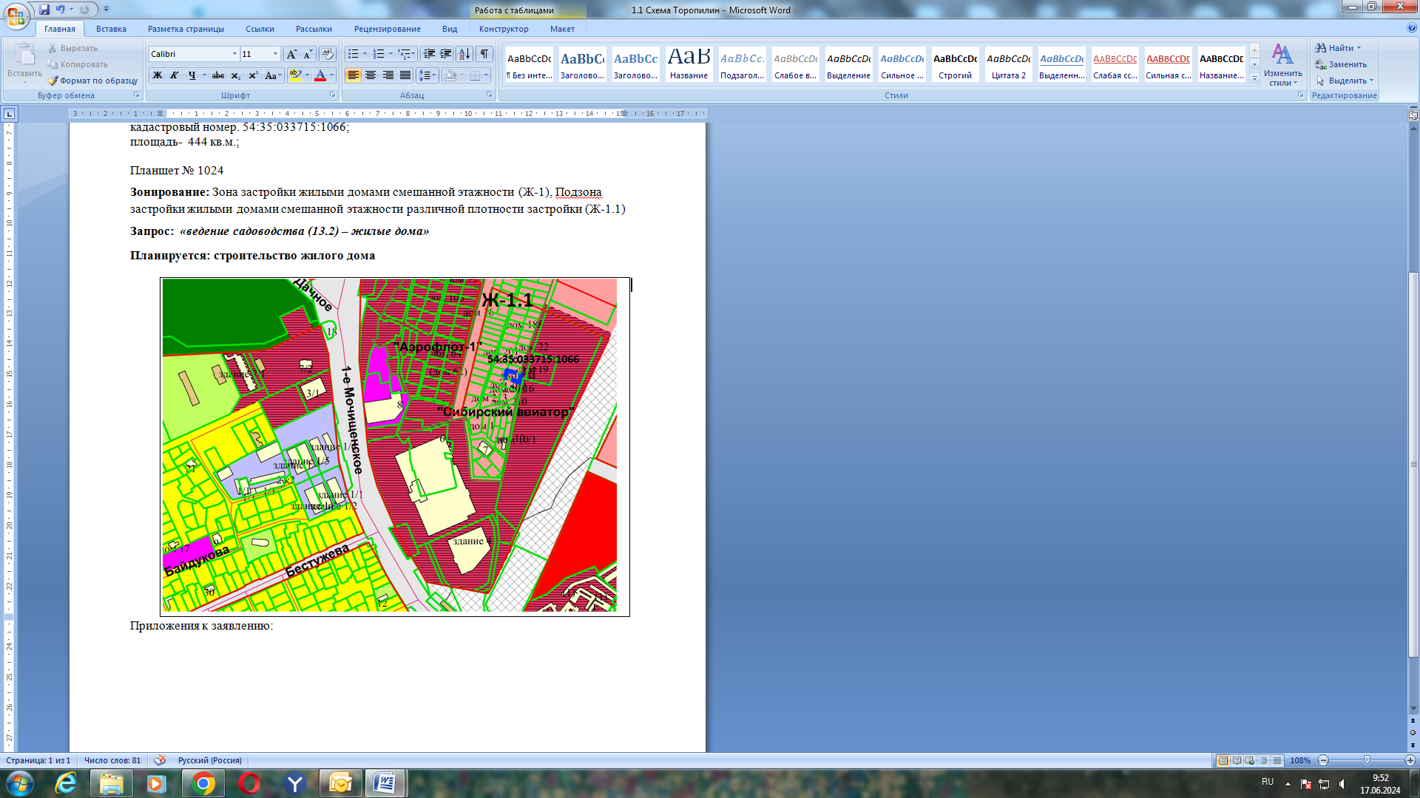
Приложения к заявлению:

